事项编码：100557900011330383MBID78880M14

包装装潢和其他印刷品印刷企业年度核验服务指南

中共龙港市委市府办公室（市行政审批局）

包装装潢和其他印刷品印刷企业年度核验服务指南
一、适用范围
涉及的内容：包装装潢和其他印刷品印刷企业年度核验
服务对象：法人
二、事项审查类型
即审即办
三、国家法律依据
印刷业经营者资格条件暂行规定 中华人民共和国新闻出版总署 2011-11-09
第十二条 对印刷业经营者的年度核验，除适用本规定规定的条件外，还要求印刷业经营者无违反印刷管理规定的记录。
四、省级法律依据
无
五、市级法律依据

六、县级规定

七、受理机构
龙港市行政审批局
八、决定机构
龙港市行政审批局
九、数量限制
无数量限制

十、受理条件
提交核验材料符合规定要求。
十一、禁止性要求
无禁止性要求
十二、申请材料目录

材料名称 | 材料形式 | 必要性及描述 | 备注
印刷企业年度核验登记表 | 纸质或电子 | 必要
印刷企业的自检报告 | 纸质或电子 | 必要
印刷经营许可证 | 系统自动获取，如数据不全则需申请者提交 | 必要
印刷法规培训合格证书 | 纸质或电子 | 必要
营业执照（副本） | 系统自动获取，如数据不全则需申请者提交 | 必要
授权委托书 | 纸质或电子 | 非必要
经办人身份证 | 系统自动获取，如数据不全则需申请者提交 | 非必要

十三、申请接收
申请方式：网上申请,现场窗口申请
办理地点: 龙港市政务客厅（温州市龙港市）龙港市政务客厅（龙港市世纪大道4158号）二楼商事综合专区B01-B29窗口;
十四、对外公布的办理程序描述
申请 — 受理 — 审查 — 决定

十五、办理方式

十六、办结时限
法定期限：即办
承诺期限：即办
时限说明：
十七、收费依据及标准
收费项目名称 | 收费标准 | 减免说明

十八、审批结果名称
印刷经营许可证
十九、结果送达
自作出决定之日起0个工作日内送达
送达方式：当场送达,快递送达
二十、行政相对人权利和义务
（一）行政相对人权利 申请人依法享有知情权、陈述权、申辩权、保密权，有权依法申请行政复议或者提起行政诉讼；其合法权益因行政机关违法实施行政许可受到损害的，有权依法要求赔偿。 详见最新《中华人民共和国行政许可法》及《中华人民共和国行政复议法》 （二）行政相对人义务、 1、保证所提供材料的真实性和准确性； 2、及时补送行政审查机构依法要求补正的材料； 3、配合行政审查机构工作人员依法对项目进行评审，并如实提供材料、信息。
二十一、咨询途径
咨询电话：0577-68621056
二十二、监督投诉渠道
监督投诉电话：0577-68678603或12345投诉热线
网上投诉：http://zxts.zjzwfw.gov.cn
二十三、受理地点和时间
受理地点：龙港市政务客厅（温州市龙港市）龙港市政务客厅（龙港市世纪大道4158号）二楼商事综合专区B01-B29窗口
受理接待时间：夏令时工作日：上午8:30-11:30,下午14:30-17:30;冬令时工作日：上午8:30-11:30,下午14:00-17:00

二十四、办理进程和结果公开查询
咨询电话：0577-68621056
网上查询：bsjd.zjzwfw.gov.cn
二十五、办事者到办事现场次数
0次
次数说明：

附录1 包装装潢和其他印刷品印刷企业年度核验流程图
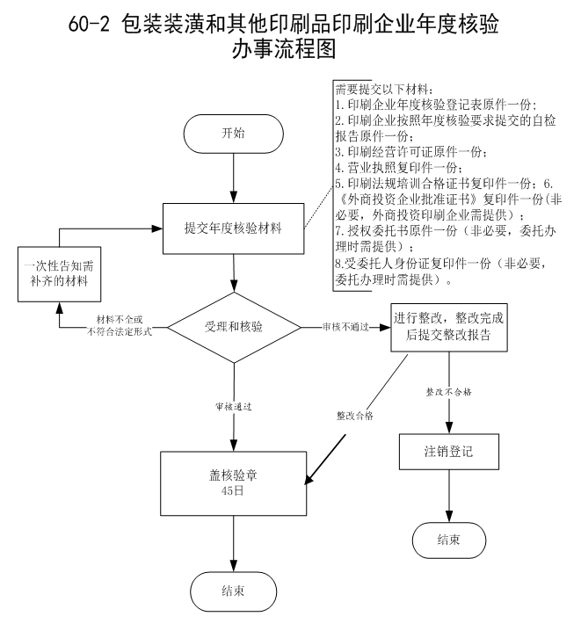

附录2 相关申请材料示范文本
材料空白表、示例表，请在“申请材料”中单独下载打印

附录3 常见问题解答

